C. Obtusa "Nana"

Özellikleri

Diğerine göre daha yavaş büyümesine karşın sık sık "Nana Gracilis" ile karıştırılır. Dallar derece derece dizilmiş tepesi yassı bir minyatür ağaççıktır. Taşlı bahçeler için ideal bir bitkidir. Artan yaşıyla boyundan çok enine büyür. Çok fazla büyümez.

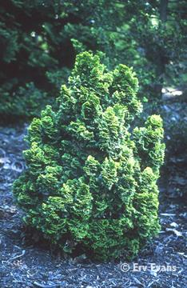


Yapraklı Ağaclar | YAPRAK  RENGİ | ÇİÇEK  RENGİ | MEYVE  (TOHUM)  RENGİ | SONBAHARDA  YAPRAK  RENGİ | çiçek açma dönemi | boy(max mt.) | çit için | bodur için | grup için | Davranış |  |  | Gelişme |  |  | Toprak |  | Işık İhtiyacı |  |  | İklim |  | Bölge |  |  |  | not
 |  |  |  |  |  |  |  |  |  | yayılıcı | dağınık | piramit form | yavaş | orta | hızlı | taze / havalanmış | kuru | güneş | gölge | yarı gölge | soğuk | ılıman | kıyı şeridi | alçak rakım | yüksek rakım | ova | not
C. Obtusa "Nana" | Yeşil | - | - | - | - | 5 | - | - | - | - | - | - | X | - | - | - | - | - | - | - | - | - | - | - | - | - | -

